ЛГСК-09.10 |  | Канатный лабиринт "Флеминг"
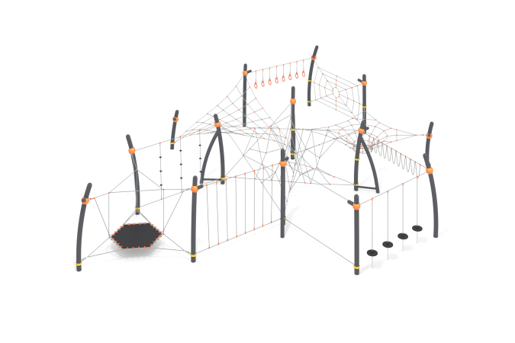

Размеры, мм: | 9120x11730x2000 | Вес, кг: | 1361
Характеристики материалов
Материалы: металл, армированный канат, армированная резина, порошковая краска.
Комплекс состоит из 14 опорных столбов, выполненных из металлической трубы диаметром 108 мм с толщиной стенки 4 мм, верхняя часть которых закрыта металлическими эллиптическими заглушками.
Пространственные сетки и растяжки выполнены из армированного полипропиленового каната диаметром 16 мм, состоящего из шести прядей. Каждая прядь армирована восемью металлическими проволоками..
Для соединения пересечений плетения сетки используются пластиковые цельнолитые Х-образные соединители, обжимные втулки из алюминиевого сплава (тип E), оцинкованные закрытые коуши.
В нижней части присоединение выполнено на разборных хомутах Workout.
В верхней части соединение элементов конструкции с опорными столбами осуществляется при помощи стальных «сфер» диаметром 205 мм с толщиной стенки 3 мм. В «сферах» предусмотрены отверстия для крепежных болтов, а также круглое технологическое отверстие для монтажа конструкции.
Шестигранная подвесная площадка выполнена из армированной резины толщиной 10 мм.
В игровом комплексе используются круглые резиновые сидения, которые крепятся на армированный полипропиленовый канат диаметром 16 мм. Диаметр сиденья — 280 мм.
Гимнастические кольца выполнены из высокопрочной влагостойкой березовой фанеры толщиной 27 мм, покрытой тонированным и бесцветным лаком.
Все имеющиеся металлические детали окрашены порошковой полиэфирной краской серого цвета. Весь крепеж оцинкован.
Комплектация: опорные столбы – 14 шт; изделия из армированного каната – 1 компл; круглые резиновые сидения – 1 компл; кольца гимнастические – 1 компл.; комплект крепежа - 1 шт.

